Cercle par Benjamin Labbé

MSI 1

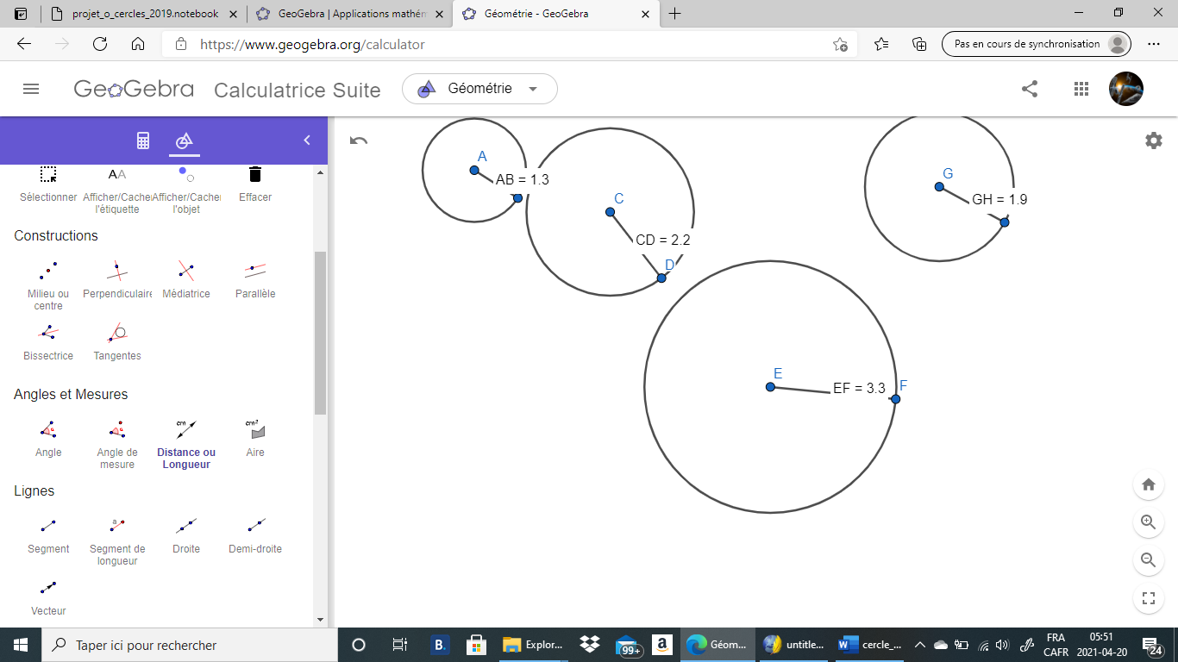
20 avril

Cercles | Rayon | Diamètre | Circonférence | C / D
1 | 1,3 | 2,6 | 7,8 | 3
2 | 2,2 | 4,4 | 13,6 | 3,09
3 | 3,3 | 6,6 | 20,4 | 3,09
4 | 1,9 | 3,8 | 12,1 | 3,184

